FEUILLE D’INFORMATIONS
Du 16 janvier 2026
au 31 janvier 2026


Ensemble Rencontrons le Christ, Bonne Nouvelle offerte à chacun

La crèche de Noël

Le terme de “crèche” fait référence à une mangeoire pour les animaux. L’enfant Jésus, selon la tradition chrétienne, aurait eu pour berceau une mangeoire, au cœur d’une étable de Bethléem. Lorsque l’on parle de “crèche de Noël”, nous faisons ainsi référence à la scène de la nativité de Jésus, relatée dans les évan- giles : “Marie mit au monde son fils premier-né ; elle l’emmaillota et le coucha dans une mangeoire, car il n’y avait pas de place pour eux dans la salle com- mune.” (Luc 2, 1-14).
L’origine de la tradition de la crèche est attribuée à François d’Assise qui, en 1223, a l’idée de créer une sorte de pièce de théâtre représentant la naissance de Jésus. Elle permet aux chrétiens de mieux imaginer le contexte au sein du- quel Jésus est né et donc d’exprimer le sens de la Nativité et du mystère de l’Incarnation
La crèche de Noël nous donne à contempler la scène de la nativité de Jésus qui a pris notre condition humaine en tout point, se faisant petit enfant dans la crèche, pauvre parmi les pauvres.
Elle nous permet de nous recueillir en famille, chaque jour durant le temps de l’Avent et de méditer autour du grand mystère de l’incarnation.
Le pape François, dans sa lettre apostolique Admirabile Signum, nous explique la signification de la crèche de la façon suivante : “La crèche fait partie du proces- sus doux et exigeant de la transmission de la foi. Dès l'enfance et ensuite à chaque âge de la vie, elle nous apprend à contempler Jésus, à ressentir l'amour de Dieu pour nous, à vivre et à croire que Dieu est avec nous et que nous sommes avec lui, tous fils et frères grâce à cet Enfant qui est Fils de Dieu et de la Vierge Marie. [...] À l'école de saint
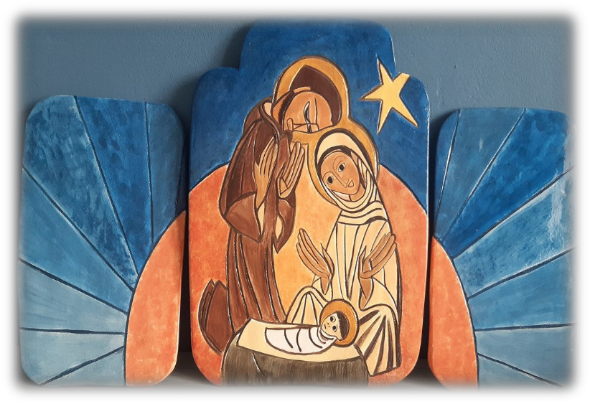
François, ouvrons notre cœur à cette grâce simple et laissons surgir de l'émerveillement une humble prière : notre "merci" à Dieu qui a voulu tout partager avec nous afin de ne jamais nous laisser seuls.”

 | Annonces
Mardi 16  décembre | Café offert au Secours Catholique à partir de 14 h à 17 h  Au 65 av de la gare –Annemasse
Jeudi 18 décembre | Louange et Adoration de 20 h à 21 h30 Eglise St Joseph  Possibilité de recevoir le sacrement du pardon dès 20 h 30
Vendredi 19 décembre | Café offert au Secours Catholique  L’appel de sa voix 1 semaine sur 2 à St Joseph Maison Paroissiale
Samedi 20 décembre | 8 h 30 Ménage à l’Eglise st Joseph et Sts Pierre et Paul  A midi Noël Solidaire
Mercredi  24 décembre | Messe à 18h30 à St Joseph  À 23h à Sts Pierre et Paul suivi du vin chaud et des rissoles (toutes les bonnes volontés peuvent en amener)
Jeudi 25  décembre | 10 h 30 messe à St Joseph; Quête pour les vocations
Mercredi 31  décembre | Nuit de la traversée à partir de 21 h  à l’église St Joseph
Jeudi 1er janvier | 18h 30 messe à St Joseph
Samedi 3 janvier | - de 14 h à 17 h : rencontre des aumôneries des collèges  et des lycées au 11 rue Massenet à Annemasse
Dimanche 4  janvier Epiphanie | Aux sorties des messes-  Vente des galettes par les jeunes  de l’aumônerie
Vendredi 9  janvier | De 19 h 30 à 22 h Rencontre Venez et voyez à la Josta  De 20 h à 21 h 30 rencontre des catéchumènes confirmands adultes  à la Josta
Dimanche 11  janvier | Entrée en Eglise des catéchumènes demandant le baptême
Mardi 13 janvier | Café de l’après-midi offert au Secours Catholique
Mercredi 14  janvier | 19 h, vœux de la paroisse salle de la Josta
Jeudi 15 janvier | Louange et Adoration de 20 h à 21 h30 Eglise St Joseph  Possibilité de recevoir le sacrement du pardon dès 20h30
Vendredi 16 janvier | Café offert au Secours Catholique  De 19h30 à 22 h : Venez et Voyez à la Josta  Pastorale de la santé
Samedi 17 janvier | A 19h église St Joseph concert du Chœur Renaissance



PÈLERINAGE DIOCESAIN DE LOURDES
Du 7 au 12 avril 2026
Les inscriptions sont ouvertes, clôture le 7 février 2026
Service des pèlerinages: 04 50 52 37 13
www.diocese-annecy-fr/grandir-dans-la-foi/pelerinages

Seigneur Jésus,
en cette année jubilaire, année de l'Espérance,
ensemble nous consacrons à ton Cœur aimant notre diocèse, tous les baptisé(e)s, les catéchumènes,
les prêtres, les diacres,
les consacré(e)s, toutes nos familles, tous ceux qui cherchent Dieu.
Garde-nous dans ton amitié.
Hors de toi, nous ne pouvons rien faire.
Seigneur Jésus, doux et humble de cœur, ravive en nous la Charité,
fais de nous des artisans d'unité, guéris nos cœurs blessés,
délivre-nous de l'inquiétude et de la peur, rends nos cœurs semblables au tien.
Seigneur Jésus, dont le cœur brûle de charité,
accorde à nos communautés d'être des lieux de miséricorde, délivre-nous de toute forme d'indifférence,
que nos vies, nos relations, nos paroles, nos pensées, nos actions, manifestent la tendresse et la bonté du Père.
Seigneur Jésus, dont le Cœur a été transpercé,
répands ta Miséricorde sur tous les habitants de notre diocèse, manifeste-toi à ceux qui te cherchent,
apaise ceux qui sont tentés par la violence,
console ceux qui sont dans la détresse.
Donne-nous des prêtres selon ton Cœur, donne-nous des consacré(e)s, témoins de la joie, donne-nous des familles rayonnantes de charité,
fais de nous des missionnaires de la Bonté.
Cœur de Jésus, donne la paix au monde.
Cœur de Jésus, nous avons confiance en toi.

